Zestaw ćwiczeń gimnastycznych pt" Zabawy w domu i na podwórku"

z wykorzystaniem woreczków oraz gazet

1. Ćwiczenia rytmiczne - Marsz po obwodzie koła z wysokim unoszeniem kolan, chód na palcach, na krawędziach stóp, na piętach.
2. Ćwiczenia równowagi . Dowolny spacer z woreczkiem na głowie. Ręce są w bok wyprostowane-marsz.
3. Czworakowanie z woreczkiem na plecach.

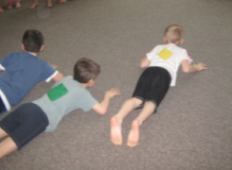

1. Ćwiczenia przeciw płaskostopiu:

Dziecko kładzie woreczek na stopie i stara się utrzymać go przez chwilę. Zmiana stopy. Ćwiczenie powtarzamy 3-4 razy

1. W siadzie przekładanie woreczka ze stopy do stopy bez pomocy rąk.
2. Próby „rysowania” na papierze palcami stóp, podnoszenie kartki pacami stóp, zgniatanie jej, prostowanie, machanie nią, darcie.
3. Wrzucanie zgniecionych kulek papieru do celu.
4. Marsz po obwodzie koła, wrzucanie gazet do kosza.

Pani Bożenka